Nieuwsbericht schoolwebsite / nieuwsbrief /mailing
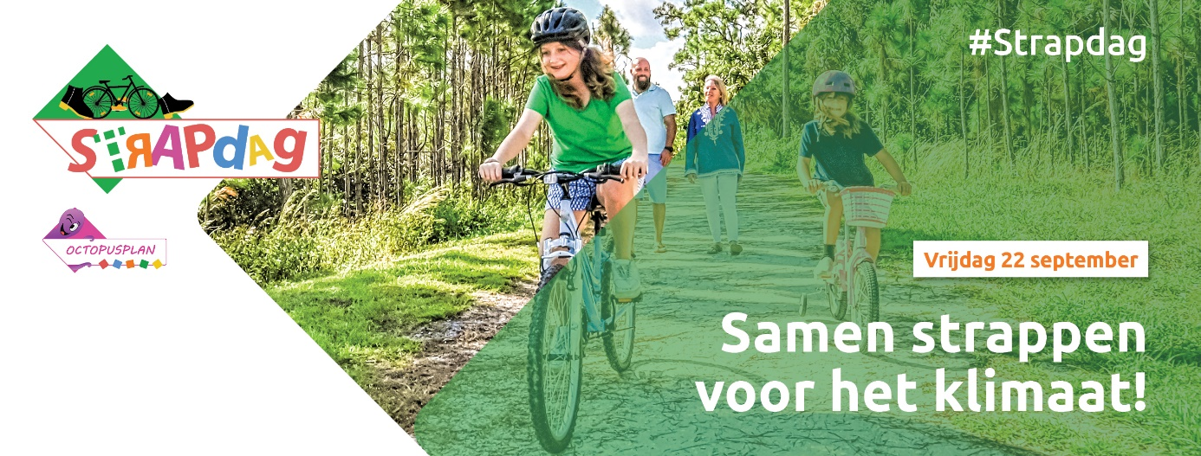
Banner linken naar http://www.octopusplan.info/campagnes/strapdag/

SAMEN STRAPPEN VOOR HET KLIMAAT OP VRIJDAG 22 SEPTEMBER 2023
Op vrijdag 22 september gaan we ‘Samen strappen voor het klimaat’ tijdens de 17de editie van Strapdag. Strapdag is de jaarlijkse autoluwe schooldag in Vlaanderen en Brussel die traditioneel doorgaat op vrijdag tijdens de Week van de Mobiliteit. Op deze dag stappen en trappen duizenden leerlingen naar school. De auto blijft aan de kant, met een aangename, rustige schoolomgeving tot gevolg.
Naast de impact op de schoolomgeving, is het bewezen dat beweging positieve effecten op het fysiek en mentaal welzijn heeft. Kinderen zitten fris en met een betere concentratie in de klas. Bovendien is het goed voor de ontplooiing van kinderen, bevordert het sociale contacten en draagt het bij tot een beter klimaat. Via de campagne sensibiliseren en motiveren scholen ouders en kinderen om zich actief naar school te verplaatsen. En dit ook te blijven doen tijdens het schooljaar. Het jaarthema van de Octopuscampagnes is ‘klimaat’.
Onze school doet mee aan Strapdag [en doet gedurende de dag / ’s ochtends / … allerlei leuke activiteiten]. Alle stappende of trappende ouders of grootouders zijn zeker welkom!
[Praktische informatie: voeg hier info toe over de eigen Strapactiviteit(en) die de school organiseert]

Deze dag maakt deel uit van de jaarlijkse Week van de Mobiliteit die doorgaat van 16 tot 22 september 2023. Strapdag is een campagne van het Octopusplan (Voetgangersbeweging vzw), een organisatie die werk maakt van kindvriendelijke schoolomgevingen en duurzaam woon-schoolverkeer.

Meer info op www.octopusplan.info.

